**HƯỚNG DẪN SỬ DỤNG HỆ THỐNG PHẢN ÁNH THÔNG TIN**

**I. Gửi phản ánh tới các cơ quan Nhà nước**

Người dùng có thể thực hiện một trong hai cách sau: Truy cập địa chỉ: <https://1022.tayninh.gov.vn/> hoặc cài đặt ứng dụng di động “***1022 Tây Ninh***”

1. Truy cập vào địa chỉ <https://1022.tayninh.gov.vn/>

**Bước 1**: Đăng ký tài khoản bằng cách chọn mục *Đăng ký tài khoản*

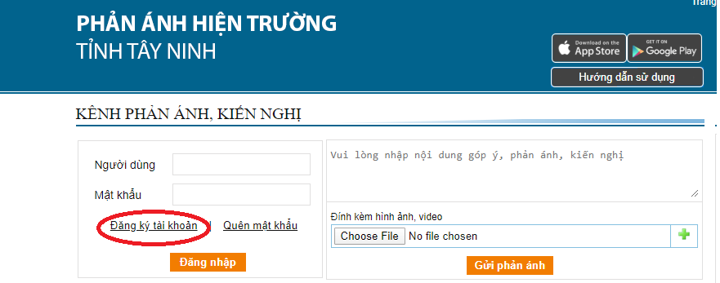

**Bước 2**: Nhập đầy đủ thông tin (các thông tin có dấu * là bắt buộc)

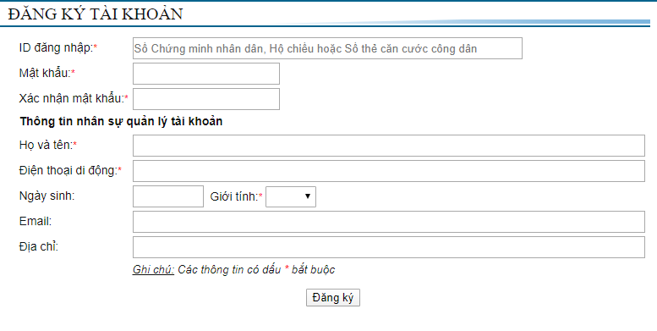

**Bước 3:** Hệ thống thông báo bạn đã đăng ký thành công, để xác nhận đăng ký tài khoản bạn vui lòng nhập mã OPT để kích hoạt tài khoản

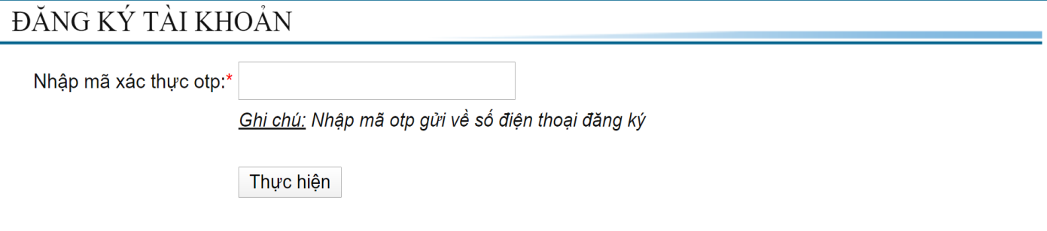

**Bước 4**: Đăng nhập và gửi thông tin cần phản ánh

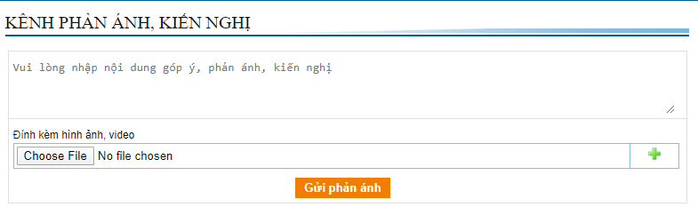

2. Ứng dụng di động “1022 Tây Ninh”:

**Bước 1**: “Đăng nhập” (nếu chưa có tài khoản: chọn mục “Bạn chưa có tài khoản? Đăng ký!”)🡪 Nhập thông tin để đăng ký tài khoản “*Lưu ý: không nhập số* ***0*** *đầu nếu dùng ID đăng nhập bằng số điện thoại di động*”

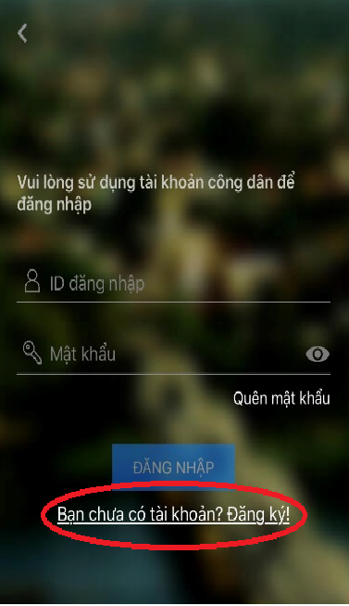 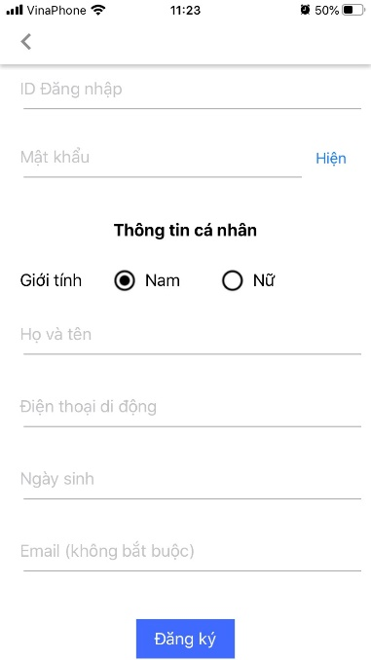

Hệ thống thông báo bạn đã đăng ký thành công, để xác nhận đăng ký tài khoản bạn vui lòng nhập mã OPT để kích hoạt tài khoản

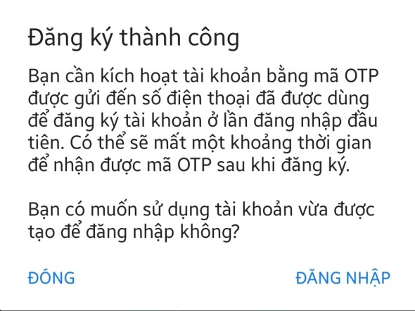 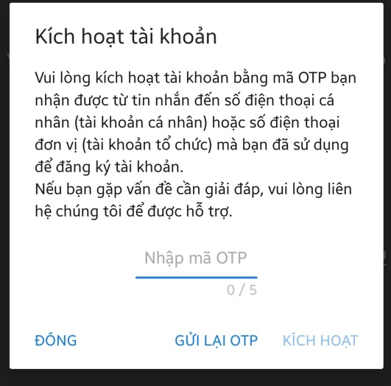

**Bước 2**: Bấm vào nút Tạo phản ánh mới  và nhập thông tin cần phản ánh.

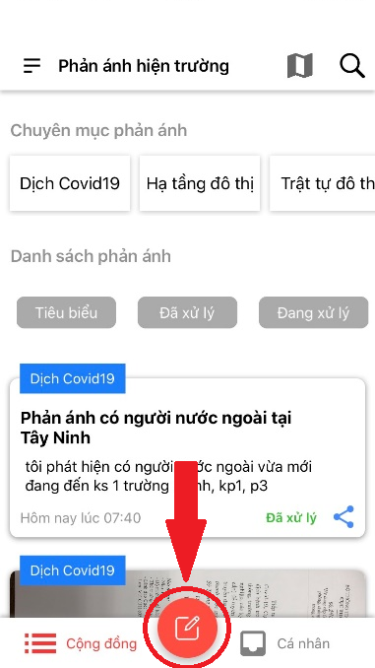 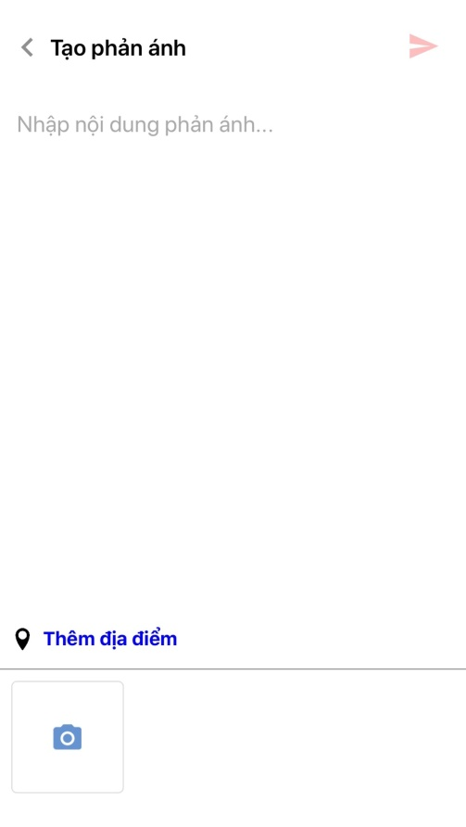

**II. Tạo thông tin cảnh báo**

Đơn vị thực hiện cảnh báo có thể thực hiện một trong hai cách sau: Truy cập địa chỉ: <https://1022.tayninh.gov.vn/home/dangnhap> hoặc cài đặt ứng dụng di động “***Tây Ninh-G***”

1.Truy cập địa chỉ <https://1022.tayninh.gov.vn/home/dangnhap>

**Bước 1.** Truy cập vào địa chỉ trên và đăng nhập tài khoản *(Chỉ dành cho tài khoản lãnh đạo: so…_pheduyet)*

**Bước 2:** Chọn mục Thông tin cảnh báo:

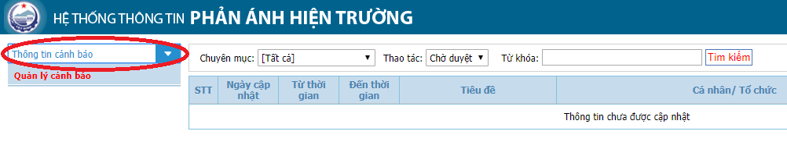

**Bước 3**: Chọn Thêm mới.

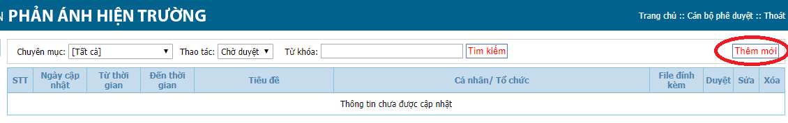

**Bước 4**: Nhập thông tin cảnh báo (*Lưu ý: thời gian bắt đầu và thời gian kết thúc cảnh báo****)***:

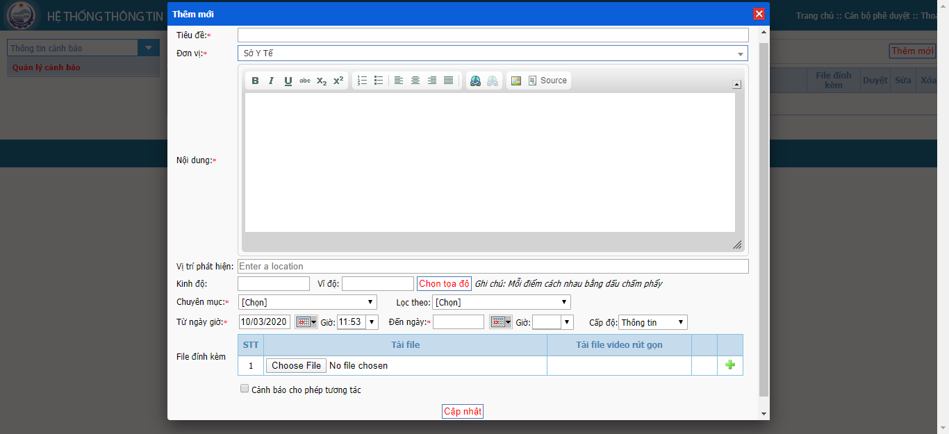

**Bước 5:** Duyệt thông tin cảnh báo bằng cách bấm vào cột **Duyệt:**

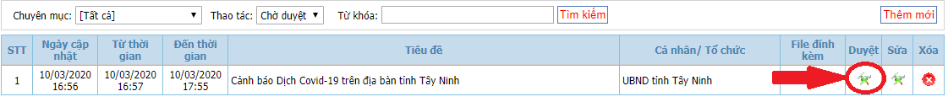

2. Ứng dụng di động “Tây Ninh-G”

**Bước 1:** Sử dụng tài khoản phê duyệt của đơn vị để đăng nhập vào hệ thống 🡪 chọn **Thông tin cảnh báo** 🡪 chọn **Tạo cảnh báo “***Lưu ý: thời gian bắt đầu và thời gian kết thúc cảnh báo”*

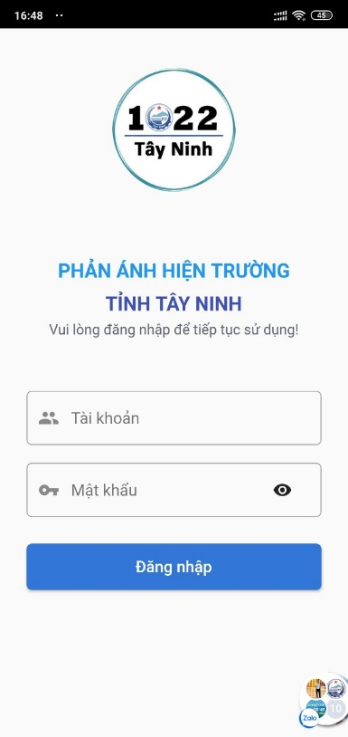 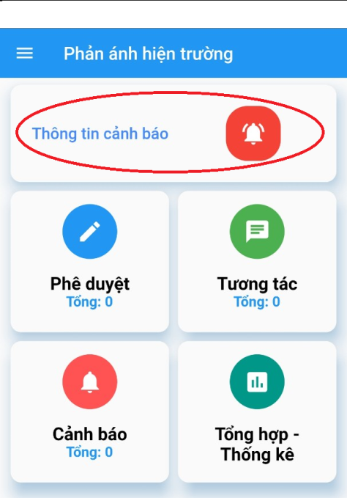

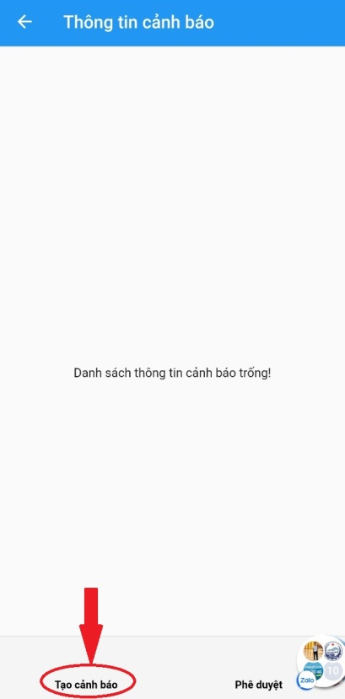 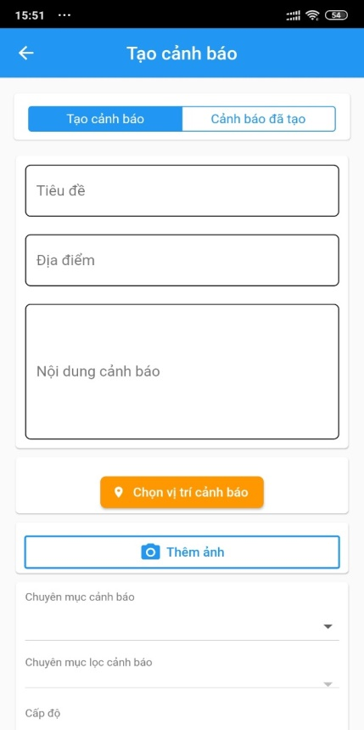

**Bước 3**: Phê duyệt cảnh báo.

Sau khi khởi tạo cảnh báo mới thì đơn vị kiểm tra lại thông tin và Phê duyệt để việc phản ánh thông tin được thực thi

